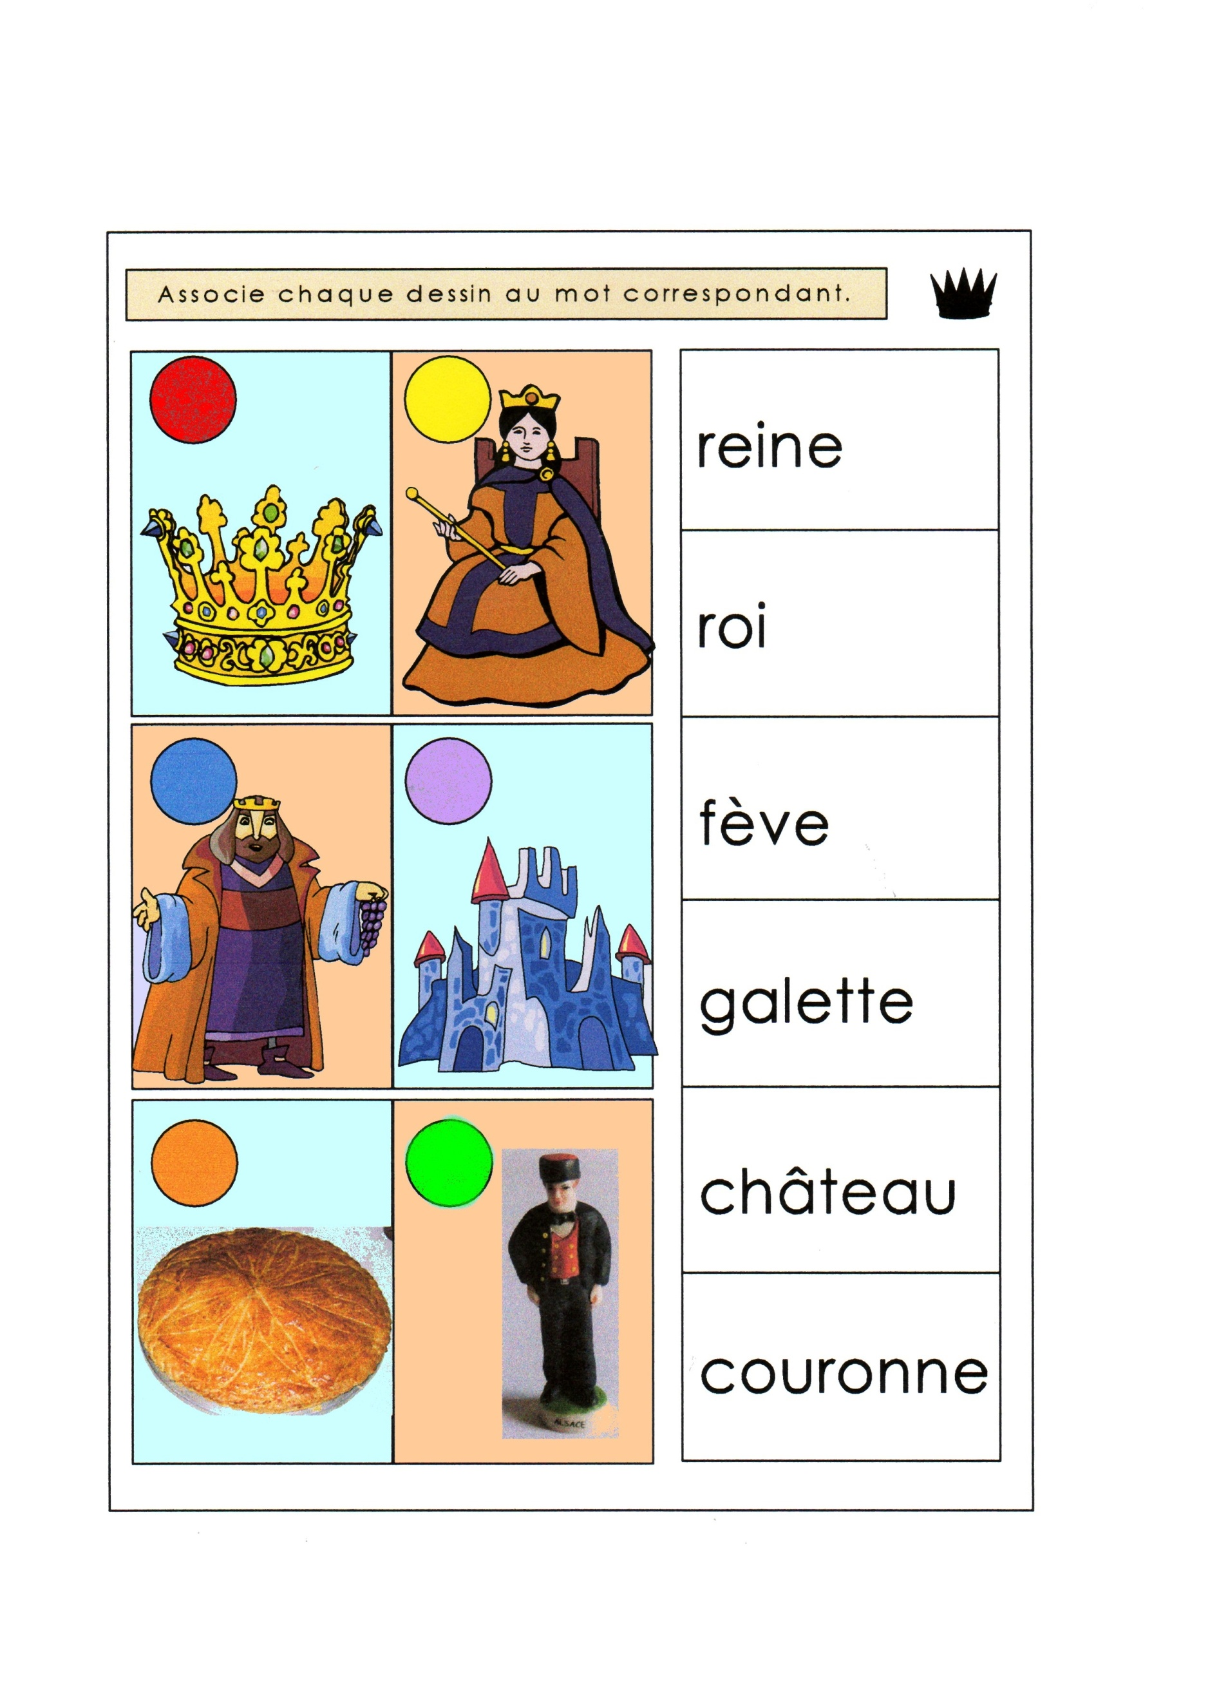

**LES ROIS, Logico**

Fiche de lecture 1 →Associer l’image au mot écrit en script.

